Обеспечение работников

средствами индивидуальной защиты.

(Обучающий семинар для руководителей и специалистов по охране труда)

Средства индивидуальной защиты (СИЗ) – это средства, используемые работником для предотвращения или уменьшения воздействия вредных и опасных производственных факторов, а также для защиты от загрязнения. Применяются в тех случаях, когда безопасность работ не может быть обеспечена конструкцией оборудования, организацией производственных процессов, архитектурно-планировочными решениями и средствами коллективной защиты.

Трудовой кодекс РФ предусматривает в числе основных направлений государственной политики в области охраны труда установление порядка обеспечения работников средствами индивидуальной и коллективной защиты за счет средств работодателей.

Так, в силу статьи 212 Трудового кодекса Российской Федерации работодатель обязан обеспечить приобретение и выдачу за счет собственных средств специальной одежды, специальной обуви и других средств индивидуальной защиты, смывающих и обезвреживающих средств, прошедших обязательную сертификацию или декларирование соответствия в установленном законодательством Российской Федерации о техническом регулировании порядке, в соответствии с установленными нормами работникам, занятым на работах с вредными и (или) опасными условиями труда, а также на работах, выполняемых в особых температурных условиях или связанных с загрязнением.
Требования к приобретению, выдаче, применению, хранению и уходу за специальной одеждой, специальной обувью и другими СИЗ установлены Межотраслевыми правилами обеспечения работников специальной одеждой, специальной обувью и другими средствами индивидуальной защиты, утвержденными приказом Минздравсоцразвития России от 1 июня 2009 г. № 290н.

Приобретение средств индивидуальной защиты осуществляется за счет средств работодателя.

Предоставление работникам средств индивидуальной защиты, в том числе приобретенных работодателем во временное пользование по договору аренды, осуществляется в соответствии с нормами бесплатной выдачи специальной одежды, специальной обуви и других средств индивидуальной защиты, прошедших в установленном порядке сертификацию или декларирование соответствия.

Работодатель имеет право с учетом мнения выборного органа первичной профсоюзной организации или иного представительного органа работников и своего финансово-экономического положения устанавливать локальные нормы бесплатной выдачи работникам специальной одежды, специальной обуви и других средств индивидуальной защиты, улучшающие по сравнению с типовыми нормами защиту работников от имеющихся на рабочих местах вредных и (или) опасных факторов, а также особых температурных условий или загрязнения, а также заменять один вид средств индивидуальной защиты, предусмотренных типовыми нормами, аналогичным, обеспечивающим равноценную защиту от опасных и вредных производственных факторов.

Приобретение (в том числе, по договору аренды) и выдача работникам средств индивидуальной защиты, не имеющих декларации о соответствии и (или) сертификата соответствия либо имеющих декларацию о соответствии и (или) сертификат соответствия, срок действия которых истек, не допускается.

Вся закупаемая спецодежда, спецобувь и средства индивидуальной защиты должны быть сертифицированы или иметь декларацию соответствия ТР ТС 019/2011 «О безопасности средств индивидуальной защиты». Оставляйте копии сертификатов с каждой поставки (покупки) спецодежды и храните в папке. Инспектор, придя с проверкой, может проверить их наличие.

Группы средств индивидуальной защиты

Средства индивидуальной защиты подразделяются на три группы:
- Специальная одежда и специальная обувь.
- Технические средства.
- Средства личной гигиены.
1. Специальная одежда и специальная обувь предназначены для защиты работающих от загрязнений, механического травмирования, избыточного тепла и холода, агрессивных жидкостей (комбинезоны, халаты, костюмы, сапоги, ботинки, валенки, косынки, кепи).

2. Технические средства индивидуальной защиты предназначены для защиты органов дыхания (маски, респираторы, противогазы), слуха (беруши, наушники, антифоны), зрения (очки, щитки, маски) от вибрации (виброзащитные рукавицы), от поражения электрическим током (диэлектрические перчатки, галоши, коврики), от механического травмирования (каски, страховочные пояса, рукавицы, перчатки) и других опасных и вредных факторов.

3. Средства личной гигиены предназначены для защиты кожи рук и лица от химических веществ и загрязнений (пасты, мази, моющие средства и пр.).

Обязанности работодателя по обеспечению средствами индивидуальной защиты

Работодатель обязан:
- Обеспечивать работников средствами индивидуальной защиты в соответствии с установленными сроками.
- Заменить пришедшие средства индивидуальной защиты в негодность до окончания срока пользования по причинам, не зависящим от работника (пропажа, порча).
- Соблюдать сроки периодических испытаний и проверки исправности технических средств индивидуальной защиты (респираторов, противогазов, предохранительных поясов).
- Осуществлять контроль за правильным использованием и обязательным применением выданных средств индивидуальной защиты.
Работники не должны допускаться к работе без положенных средств индивидуальной защиты, в неисправной, загрязненной специальной одежде или обуви, с неисправными или не прошедшими очередное испытание или проверку техническими средствами индивидуальной защиты.

Ответственность за своевременную и в полном объеме выдачу работникам средств индивидуальной защиты, прошедших в установленном порядке сертификацию или декларирование соответствия в соответствии с типовыми нормами, организацию контроля за правильностью их применения работниками, а также за хранение и уход за средствами индивидуальной защиты возлагается на работодателя.

Если работник не обеспечен сертифицированными и исправными средствами индивидуальной защиты, которые положены ему в соответствии с нормами, работодатель не вправе требовать от него выполнения трудовых обязанностей и обязан оплатить возникший по этой причине простой (ст. 220 ТК РФ).

Выдача работникам средств индивидуальной защиты

Выдача работникам специальной одежды и технических средств индивидуальной защиты

Вопросы выдачи работникам специальной одежды, специальной обуви и других средств индивидуальной защиты регулируются Межотраслевыми правилами, утвержденными приказом Минздравсоцразвития России от 01.06.2009 N 290н.

Действие Межотраслевых правил обеспечения работников специальной одеждой, специальной обувью и другими средствами индивидуальной защиты распространяется на работников всех организаций независимо от форм собственности и организационно-правовых форм.

Типовые отраслевые нормы бесплатной выдачи специальной одежды, специальной обуви и других средств индивидуальной защиты (разработаны для каждой отрасли экономики) предусматривают обеспечение работников средствами индивидуальной защиты независимо от того, к какой отрасли экономики относятся производства, цехи, участки и виды работ, а также независимо от форм собственности организаций и их организационно-правовых форм.

Средства индивидуальной защиты, выдаваемые работникам, должны соответствовать их полу, росту, размерам, а также характеру и условиям выполняемой ими работы. Работодатель обязан организовать надлежащий учет и контроль за выдачей работникам средств индивидуальной защиты в установленные сроки.

Сроки пользования средств индивидуальной защиты исчисляются со дня фактической выдачи их работникам и не должны превышать нормативных сроков, которые определены Типовыми нормами. Другими словами, работодатель не имеет права пересматривать сроки использования средств индивидуальной защиты в сторону увеличения (например, в связи с продолжительными периодами неиспользования СИЗ по причине болезни работника, дополнительных отпусков, простоев и пр.). Выдача работникам и сдача ими средств индивидуальной защиты должны фиксироваться записью в личной карточке учета выдачи СИЗ.

Средства индивидуальной защиты могут быть списаны с учета как до, так и после истечения нормативного срока их использования по решению инвентаризационной комиссии, обследующей состояние СИЗ. Пригодность средств индивидуальной защиты к дальнейшему использованию, в том числе процент их износа, устанавливает уполномоченное работодателем должностное лицо или комиссия по охране труда организации (при наличии) и фиксирует в журнале учета выдачи средств индивидуальной защиты.

Бригадирам, мастерам, выполняющим обязанности бригадиров, помощникам и подручным рабочих, профессии которых указаны в соответствующих типовых нормах, выдаются те же средства индивидуальной защиты, что и работникам соответствующих профессий.

Предусмотренные в типовых нормах средства индивидуальной защиты рабочих, специалистов и других служащих должны выдаваться указанным работникам и в том случае, если они по занимаемой профессии и должности являются старшими и выполняют непосредственно те работы, которые дают право на получение этих средств индивидуальной защиты.

Работникам, совмещающим профессии или постоянно выполняющим совмещаемые работы, в том числе в составе комплексных бригад, помимо выдаваемых им средств индивидуальной защиты по основной профессии, должны дополнительно выдаваться в зависимости от выполняемых работ и другие виды СИЗ, предусмотренные соответствующими типовыми нормами для совмещаемой профессии (совмещаемому виду работ).

В тех случаях, когда такие средства индивидуальной защиты, как жилет сигнальный, страховочная привязь, удерживающая привязь (предохранительный пояс), диэлектрические галоши и перчатки, диэлектрический коврик, защитные очки и щитки, фильтрующие СИЗ органов дыхания с противоаэрозольными и противогазовыми фильтрами, изолирующие СИЗ органов дыхания, защитный шлем, подшлемник, накомарник, каска, наплечники, налокотники, самоспасатели, наушники, противошумные вкладыши, светофильтры, виброзащитные рукавицы или перчатки не указаны в соответствующих типовых нормах, они могут быть выданы работникам со сроком носки «до износа» или как дежурные на основании результатов аттестации рабочих мест по условиям труда, а также с учетом условий и особенностей выполняемых работ.

Средств индивидуальной защиты, предназначенные для использования в особых температурных условиях, должны выдаваться работникам с наступлением соответствующего периода года, а с его окончанием должны быть сданы работодателю для организованного хранения до следующего сезона. Время пользования указанными видами средствами индивидуальной защиты устанавливается работодателем с учетом мнения выборного органа первичной профсоюзной организации или иного представительного органа работников и местных климатических условий. В сроки носки средств индивидуальной защиты, применяемых в особых температурных условиях, включается время их организованного хранения.

При выдаче работнику специальной одежды, взятой работодателем в аренду, за работником закрепляется индивидуальный комплект средств индивидуальной защиты, для чего на него наносится соответствующая маркировка. Сведения о выдаче данного комплекта заносятся в личную карточку учета и выдачи СИЗ работника.

Работодатель за счет собственных средств обязан организовать надлежащий уход за средствами индивидуальной защиты и их хранение, своевременно осуществлять химчистку, стирку, дегазацию, дезактивацию, дезинфекцию, обезвреживание, обеспыливание, сушку СИЗ, а также их ремонт и замену. В этих целях работодатель вправе выдавать работникам два комплекта соответствующих средств индивидуальной защиты с удвоенным сроком носки.

Для хранения выданных работникам средств индивидуальной защиты работодатель предоставляет в соответствии с требованиями строительных норм и правил специально оборудованные помещения (гардеробные).

Работники обязаны бережно относиться к выданным им средствам индивидуальной защиты и пользоваться ими во время работы.

Порядок выдачи СИЗ
Для начала нужно знать рост и размеры сотрудников. Эта информация определяется со слов работника и заносится в карточку выдачи СИЗ.
Как бы смешно ни звучало, но она должна соответствовать полу, межотраслевые правила обеспечения работников специальной одеждой, специальной обувью и другими средствами индивидуальной защиты (приказ № 290н от 01.06.2009г) это прописывают в п.12.
Вся выдача должна фиксировать в личной карточке выдачи СИЗ.
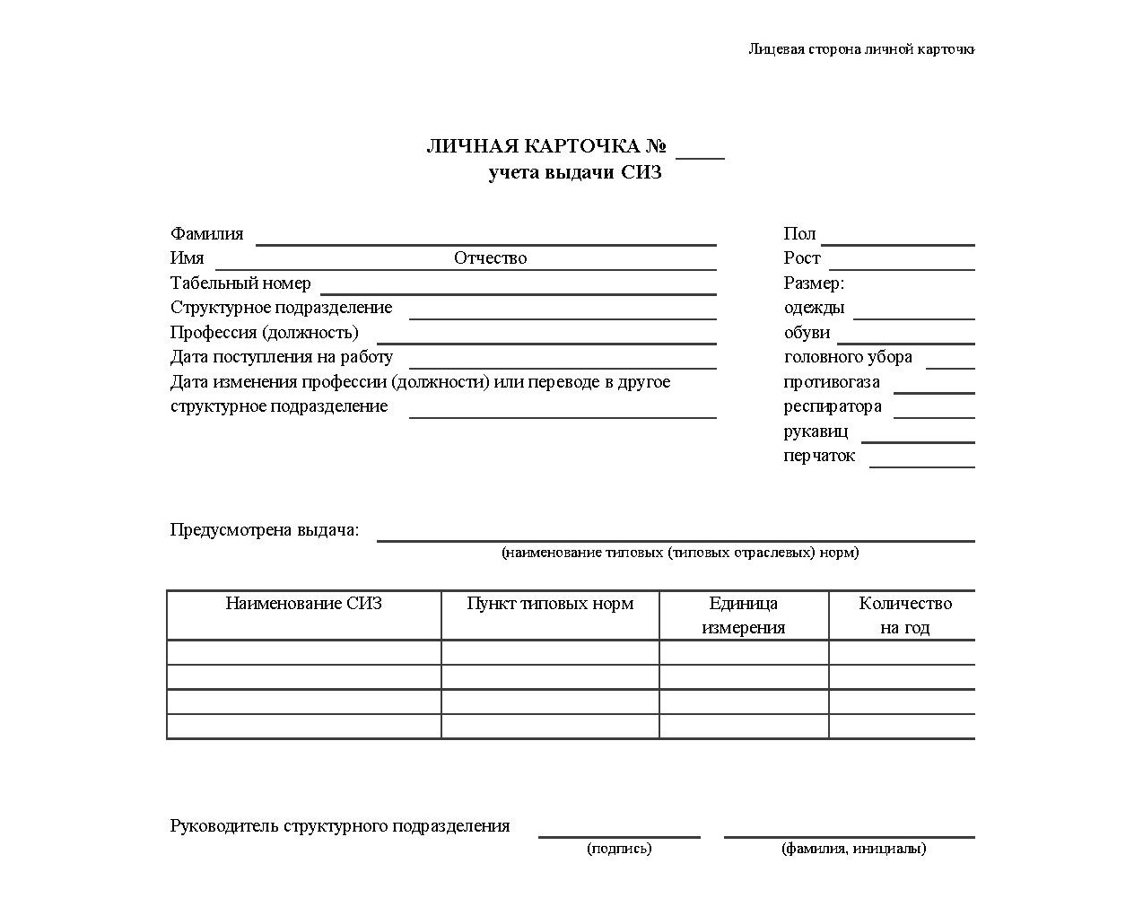Образец личной карточки выдачи СИЗ

На лицевой стороне заносятся наименования спецодежды, спецобуви и средств защиты, которые предусмотрены разработанными и утвержденными руководителем предприятия нормами. Обратная сторона личной карточки СИЗ, заполняется по факту выдачи.
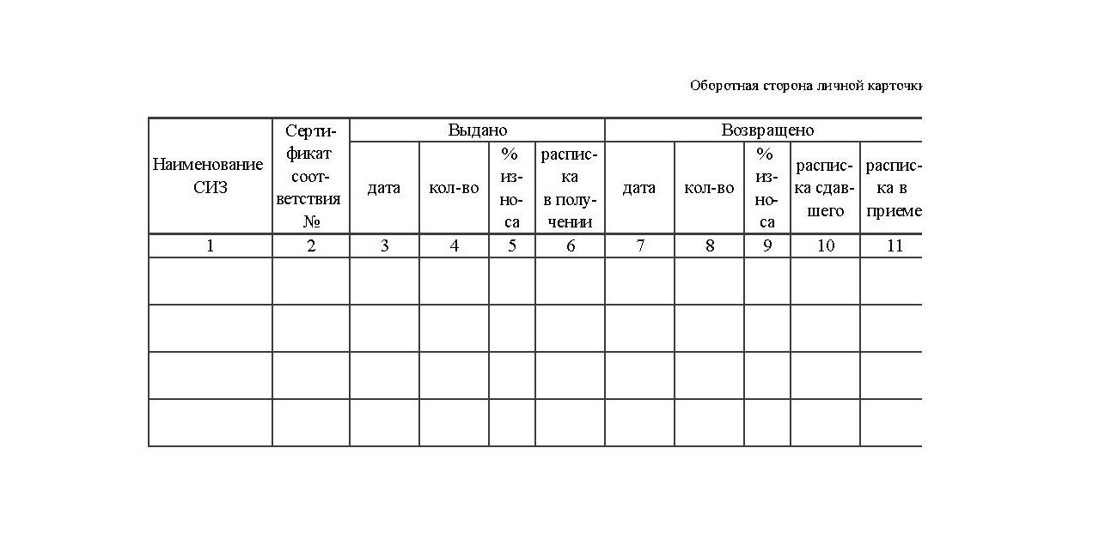Обратная сторона личной карточки СИЗ
Обязательно наличие подписи работника о получении рабочей одежды.
Сейчас уже популярно ведение электронной формы карточки выдачи спецодежды, что также допускается законодательством, но многие продолжают работать по старинке.
Выдача спецодежды работникам и спецобуви осуществляет работодатель, а специалист по охране труда контролирует соблюдение норм и правильность ведения карточек.
Чтобы была ясность по сроку носки, количеству выдаваемой спецодежды на год, а также откуда данная информация взялась, разрабатывается перечень выдачи спецодежды, спецобуви и средств индивидуальной защиты по вашему штатному расписанию. Перечень должен согласовываться с профсоюзом (если таковой имеется) и утверждаться руководителем предприятия.

Образец норм выдачи СИЗ
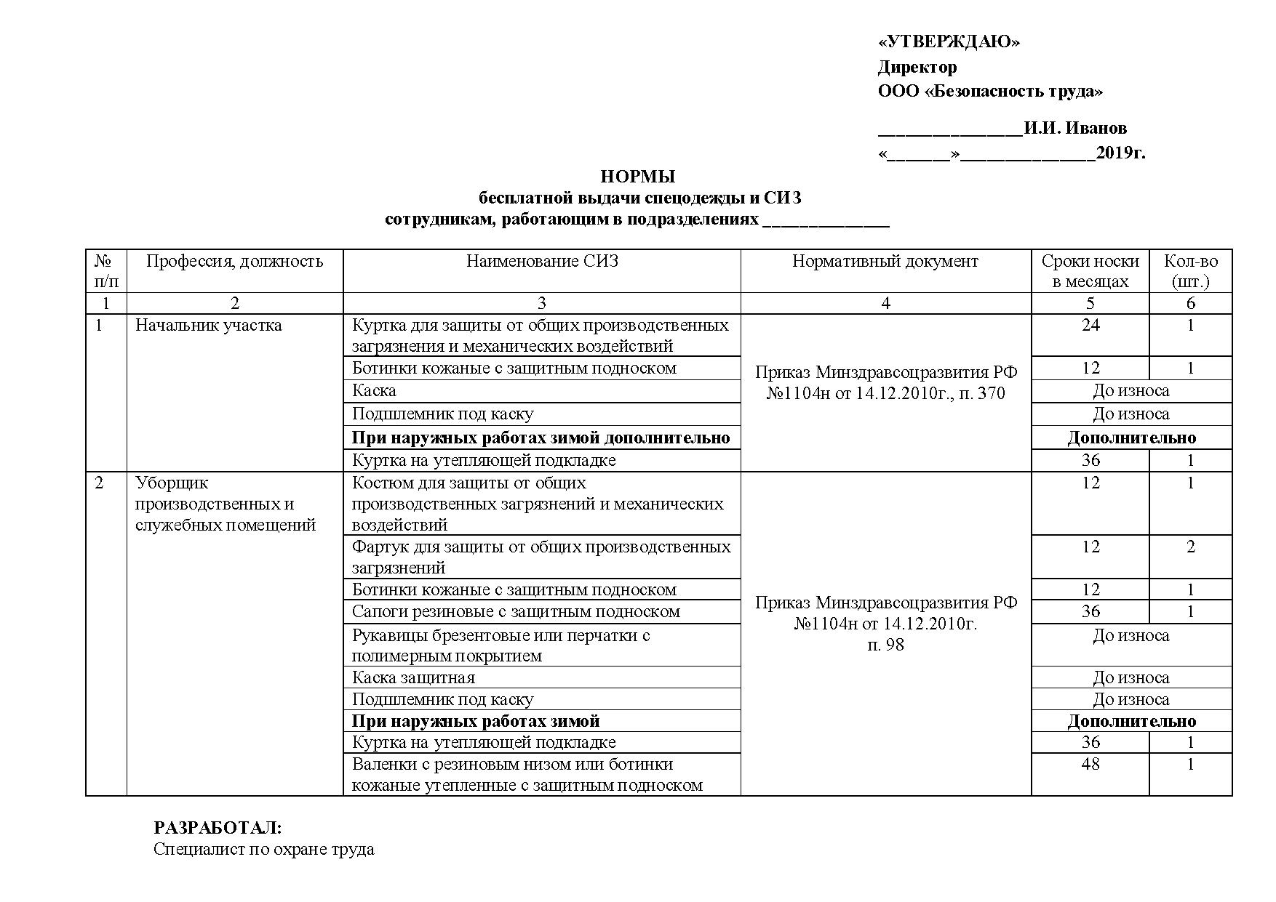

Срок эксплуатации СИЗ регламентирован нормами и продлению не подлежит, потому как это может ухудшить условия труда работников.
И заменять один вид средств индивидуальной защиты работодатель на другой просто так не нельзя. Только согласовав данную замену с профсоюзным органом и заменяемые СИЗ должны быть равноценно защищаемые.

Выдача работникам смывающих и обезвреживающих средств

На работах, связанных с загрязнениями, работникам бесплатно должны выдаваться мыло или жидкие моющие средства как для мытья рук, так и для мытья тела, на работах, связанных с трудно смываемыми устойчивыми загрязнениями, маслами, смазками, нефтепродуктами, клеями, битумом, химическими веществами раздражающего действия и др., должны выдаваться дополнительно защитные, регенерирующие и восстанавливающие кремы, очищающие кремы, гели и пасты для рук. Все смывающие и (или) обезвреживающие средства должны пройти обязательную сертификацию. Приобретение смывающих и (или) обезвреживающих средств осуществляется за счет средств работодателя.

Нормы бесплатной выдачи работникам смывающих и обезвреживающих средств утверждены приказом Минздравсоцразвития России от 17.12.2010 N 1122н.

Правила приобретения, выдачи, применения и организации хранения смывающих и (или) обезвреживающих средств установлены стандартом «Обеспечения работников смывающими и (или) обезвреживающими средствами», который утвержден тем же документом.

Виды смывающих и (или) обезвреживающих средств:
- Защитные средства;
- Очищающие средства;
- Средства восстанавливающего (регенерирующего) действия.
Для мытья рук ежемесячно на человека должно выдаться 200 г мыла туалетного или 250 мл жидкого моющего средства в дозирующих устройствах. Для мытья тела ежемесячно на человека должно выдаваться 300 г мыла туалетного или 500 мл жидкого моющего средства в дозирующих устройствах.

На работах, связанных с легкосмываемыми загрязнениями, работодатель имеет право не выдавать непосредственно работнику смывающие средства, а обеспечивает постоянное наличие в санитарно-бытовых помещениях мыла или дозаторов с жидким смывающим веществом.

Защитный крем для рук гидрофильного действия (впитывающий влагу, увлажняющий кожу) выдается ежемесячно в количестве 100 мл на человека на работах, связанных с использованием органических растворителей, технических масел, нефтепродуктов, лаков и красок.

Защитный крем для рук гидрофобного действия (отталкивающий влагу, сушащий кожу) выдается ежемесячно в количестве 100 мл на человека на работах, связанных с использованием водных растворов кислот, щелочей и солей.

Средства комбинированного действия для рук (работы при попеременном воздействии водорастворимых и водонерастворимых материалов и веществ) выдаются ежемесячно в количестве 100 мл на человека.

Средства для защиты кожи при негативном влиянии окружающей среды (от раздражения и повреждения кожи) выдаются ежемесячно в количестве 100 мл на человека при наружных, сварочных и других работах, связанных с воздействием ультрафиолетового излучения или воздействия пониженных температурах, ветрах и пр. Защитные кремы должны наноситься на чистые руки до начала работы.

Очищающая паста для рук выдается ежемесячно в количестве 200 мл на человека на работах, связанных с использованием трудно смываемых загрязнений – масел, смазок, нефтепродуктов, клея, битума.

Регенерирующий восстанавливающий крем (эмульсия) для рук выдается ежемесячно в количестве 100 мл на человека на работах, связанных с использованием химических веществ раздражающего действия.

Работодатель вправе с учетом мнения выборного органа первичной профсоюзной организации или иного представительного органа работников и своего финансово-экономического положения устанавливать нормы бесплатной выдачи работникам смывающих и (или) обезвреживающих средств, улучшающие по сравнению с Типовыми нормами защиту работников от имеющихся на рабочих местах вредных и (или) опасных производственных факторов, особых температурных условий, а также загрязнений.

Подбор и выдача смывающих и (или) обезвреживающих средств осуществляется по условиям труда и в соответствии с Типовыми нормами. Выдача работникам смывающих и (или) обезвреживающих средств, как правило, осуществляется руководителем структурного подразделения. Работодатель обязан организовать надлежащий учет и контроль за выдачей работникам смывающих и (или) обезвреживающих средств в установленные сроки.

Сроки использования смывающих и (или) обезвреживающих средств исчисляются со дня фактической выдачи их работникам и не должны превышать сроков годности, указанных производителем.

Выдача работникам смывающих и (или) обезвреживающих средств должна фиксироваться под роспись в личной карточке учета выдачи смывающих и (или) обезвреживающих средств.

Ответственность за своевременную и в полном объеме выдачу работникам смывающих и (или) обезвреживающих средств, за организацию контроля правильности их применения работниками, а также за хранение смывающих и (или) обезвреживающих средств возлагается на работодателя.

02 июня 2021 года
Ведущий инспектор ГКУ Амурской области
ЦЗН Михайловского района Е.В. Лемеш
Тел. 841637 4-12-44

